Description  de l’action | Il s’agit d’un projet inter-degré pour les collèges (6 et 5e) et des classes du primaire (CM2), dans le département des Deux-Sèvres. Ce projet propose un parcours pédagogique pour partir à la découverte du répertoire de théâtre contemporain pour la jeunesse (lectures silencieuses, oralisées et/ou en situation, correspondance électronique avec un auteur, rencontre avec l’auteur, mise en voix, découverte des lieux et des métiers du théâtre).  A l’issue du projet les élèves élisent leur coup de cœur parmi le corpus de textes proposés.  Un corpus de 3 textes récents d’un auteur de langue française, édités dans des collections théâtre pour la jeunesse. L’auteur choisi cette année est Laurent Contamin et les 3 textes retenus sont : « Tête de Linotte, La petite marchande d’histoires vraies, Babel ma belle ».
Calendrier | Ce projet se déroule d’octobre à juin chaque année.
Public | Classes de CM2 ; 6e et 5e  36 classes inscrites dont 6 binômes CM/6e.  Equilibre entre le nord (13 classes inscrites), Parthenay-Gâtine (10 classes) et le Sud du département (13 classes).
Objectifs | Projet permettant de travailler les compétences dans les domaines du LIRE/ECRIRE/DIRE et celui de l’artistique.  - Découvrir le théâtre : des pièces pour la jeunesse, un auteur contemporain et des espaces théâtraux.  - Favoriser les échanges : entre le 1er et 2nd degrés, mais également entre les classes, les bibliothèques et les CDI.
Actions menées  avec les élèves | - Lire un corpus de 3 pièces d’un auteur  - Proposer différentes situations de lecture : lecture silencieuse, lecture oralisée et adressée, lecture à plusieurs voix, mise en espace de la parole, lecture publique préparée.  - Préparer la rencontre avec un auteur (mutualisation des questions et des informations, entre les classes)  - Investir les lieux dédiés à la lecture (bibliothèque et/ou CDI)  - Interroger les spécificités des processus d’écriture théâtrales pour les jeunes  - Préparer une rencontre inter classe (lecture à haute voix, mise en voix, questions…)  - Apprendre à formuler un avis critique, à l’argumenter et à le communiquer  - Elire un coup de cœur
Prolongements envisagés | Autres actions possibles :  - Visiter un lieu théâtral et découvrir les différents métiers qui s’y rapportent,  - Assister à une pièce de théâtre.
Evaluation | Evaluation de l’évolution des compétences pour la maîtrise de la langue orale et écrite, des compétences sociales et civiques.  EN 2017-2018, un financement DAAC viendra enrichir le projet (1500 euros). Cette action figure désormais dans le PAAC.
Conditions | Les enseignants inscrits au projet s’engagent à :  - Participer à une formation sur la mise en voix d’une demi-journée  - Travailler sur l’ensemble des textes  - Acquérir au moins un jeu par classe (un jeu = 3 textes retenus)  - Faciliter l’accueil de l’auteur  - Participer aux différentes actions proposées (prévoir un budget pour le déplacement pour la rencontre)  - Formuler des éléments de bilan des actions menées
Partenaires | Les partenaires de ce projet sont la MDDS, la DSDEN, l’atelier Canopé 79, le RESEDAT, l’OCCE, l’association « S’il vous plaît ».
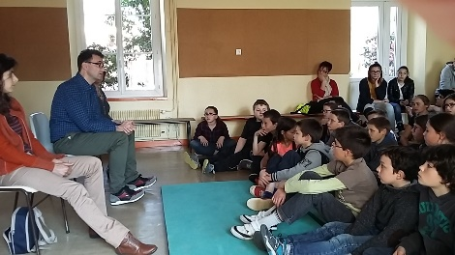
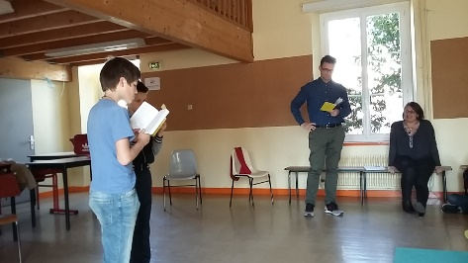
Projet : « Le théâtre ça se lit aussi ? »

